**Array :**

**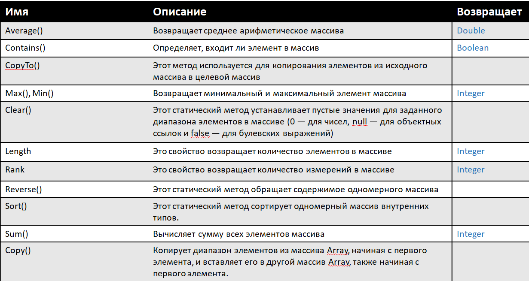  
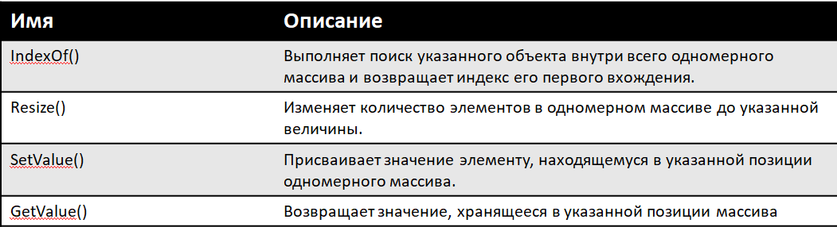**

** - изменяет размер массива**

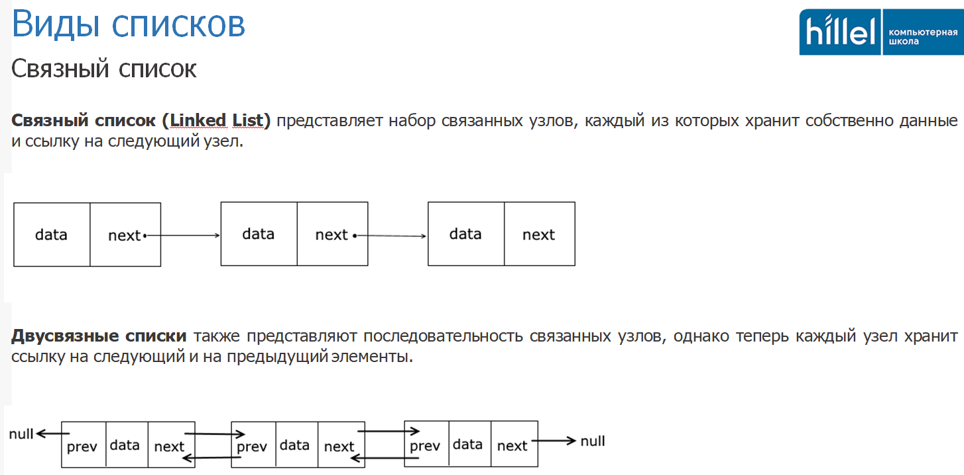

**List , LinkedList, Stack  
**



** - хранит само значение и ссылку на след. элемент, если дальше нету элемента тогда null ;**

